ĐẠI HỌC ĐÀ NẴNG
ĐẠI HỌC BÁCH KHOA
KHOA CÔNG NGHỆ THÔNG TIN


ĐỒ ÁN CƠ SỞ
Đề tài 904: Giải hệ phương trình tuyến tính sử dụng phương pháp Gauss và Cramer

NHÓM 2

SINH VIÊN THỰC HIỆN:

Võ Như Hiếu LỚP: 21TCLC_KHDL
Phạm Gia Hùng LỚP: 21TCLC_KHDL

Đà Nẵng 7-2022

LỜI MỞ ĐẦU
- Tổng quan về đề tài
Công nghệ thông tin trong giai đoạn hiện nay đang có những bước phát triển như vũ bão trên mọi lĩnh vực ở khắp nơi trên toàn thế giới, điều xảy ra trong vòng vài năm vừa qua ở Việt Nam là sự đầu tư ồ ạt vào công nghệ. Tin học đã và đang là một trong những vấn đề không thể thiếu đối với bất kì một tổ chức, một công ti nào. Công nghệ tin học có thể áp dụng ở hầu hết mọi lĩnh vực, đặc biệt đã giúp chúng ta rất nhiều trong lĩnh vực toán học để tính các bài toán có dữ liệu phức tạp hay quá dài.
Qua thời gian tìm hiểu về đề tài của nhóm mình, là tìm nghiệm bằng phương pháp chia đôi thì nhóm đã biết thêm nhiều hơn về cách hoạt động của xphương pháp này, từ đó rút ra được những kết quả nhất định.
- Mục đích
- Trình bày cách thức hoạt động của phương pháp Gauss-Seidel
- Sử dụng phương pháp giúp việc tính toán trở nên dễ dàng hơn và tiết kiệm thời gian hơn
- Đưa ra thuật toán cũng như chương trình có sử dụng phương pháp Gauss-Seidel để giải một hệ phương trình tuyến tính
- Lời cảm ơn
Báo cáo Đồ án cơ sở với đề tài Về ma trận bằng phương pháp Gauss-Seidel là kết quả của quá trình cố gắng không ngừng của nhóm chúng em dưới sự giúp đỡ, động viên khích lệ của các thầy cô, bạn bè. Qua lời mở đầu chúng em xin gửi lời cảm ơn tới những thầy cô, những người đã tận tụy giúp đỡ và tạo điều kiện thuận lợi về tài liệu, quy trình thực hiện Đồ án cơ sở trong thời gian học tập - nghiên cứu vừa qua.
Chúng em xin tỏ lòng kính trọng và biết ơn sâu sắc đối với cô Đỗ Thị Tuyết Hoa-giảng viên Khoa Công Nghệ Thông Tin của Trường Đại học Bách Khoa - Đại học Đà Nẵng đã giúp đỡ em về tài liệu tài liệu tham khảo để có thể hoàn thành tốt Báo cáo Đồ án cơ sở. Và em cũng xin chân thành cảm ơn thầy cô đã nhiệt tình hướng dẫn em trong việc lựa chọn đề tài nghiên cứu, hướng tiếp cận và giúp em chỉnh sửa những thiếu sót trong quá trình thực hiện. Trong quá trình thực hiện, khó tránh khỏi sai sót, rất mong các Thầy, Cô bỏ qua và giúp chúng em hoàn thiện hơn. Đồng thời do trình độ lý luận cũng như kinh nghiệm thực tế còn hạn chế nên bài báo cáo không thể tránh khỏi những thiếu sót, em rất mong nhận được ý kiến đóng góp từ phía Thầy, Cô để em học thêm được nhiều kinh nghiệm và sẽ hoàn thành tốt hơn.
Em xin chân thành cảm ơn!
- Cam kết
Báo cáo và nội dung đồ án này do chính tôi viết và không sao chép từ bất cứ bài viết của bất kỳ tổ chức và cá nhân nào khác.
(This report has been written by me and has not received any previous academic credit at this or any other institution).

MỤC LỤC
LỜI MỞ ĐẦU 2
MỤC LỤC 3
DANH MỤC HÌNH VẼ 4
1. GIỚI THIỆU ĐỀ TÀI 5
2. CƠ SỞ LÝ THUYẾT 5
2.1. Ý tưởng 5
2.2. Cơ sở lý thuyết 5
3. TỔ CHỨC CẤU TRÚC DỮ LIỆU VÀ THUẬT TOÁN 5
3.1. Phát biểu bài toán 5
3.2. Cấu trúc dữ liệu 5
3.3. Thuật toán 5
4. CHƯƠNG TRÌNH VÀ KẾT QUẢ 5
4.1. Tổ chức chương trình 5
4.2. Ngôn ngữ cài đặt 5
4.3. Kết quả 5
4.3.1. Giao diện chính của chương trình 5
4.3.2. Kết quả thực thi của chương trình 5
4.3.3. Nhận xét 5
5. KẾT LUẬN VÀ HƯỚNG PHÁT TRIỂN 5
5.1. Kết luận 5
5.2. Hướng phát triển 6
TÀI LIỆU THAM KHẢO 7
[1] Đỗ Thị Tuyết Hoa, BÀI GIẢNG MÔN PHƯƠNG PHÁP TÍNH, Tài liệu lưu hành nội bộ 2007

DANH MỤC HÌNH VẼ
No table of figures entries found.

GIỚI THIỆU ĐỀ TÀI
Đề tài “Dùng phương pháp Gauss-Seidel để tìm nghiệm của đa thức” là một đề tài rất hay. Trong đó, ta có bài toán như sau:
Cho hệ phương trình tuyến tính sau từ đó tìm vector nghiệm x=(x₁,x₂,…,x_{n})
a₁₁x₁ + a₁₂x₂ + ... + a_{1n}x_{n} = a_{1n+1}
a₂₁x₁ + a₂₂x₂ + ... + a_{2n}x_{n} = a_{2n+1}
… …
a_{n1}x₁ + a_{n2}x₂ + ... + a_{nn}x_{n} = a_{nn+1}
Hệ phương trình trên có thể được cho bởi ma trận: A_{nn+1} = {a_{ij}}_{n*n+1}

 |  | a11 | a12 | ... | a1n | a1n+1
Ann+1 | = | a21 | a22 | ... | a2n | a2n+1
Ann+1 | = | ....
 |  | an1 | an2 | ... | ann | ann+1

CƠ SỞ LÝ THUYẾT

Ý tưởng
Ta cho ẩn số một giá trị ban đầu, từ giá trị này tính giá trị nghiệm gần đúng tốt hơn theo một qui tắc nào đó. Quá trình này được lặp lại nhiều lần và với một số điều kiện nhất định, ta nhận được nghiệm gần đúng ( phương pháp gần đúng ).

Cơ sở lý thuyết
Biến đổi hệ phương trình về dạng:
x = Bx+g
x =(x₁,x₂,…,x_{n}); g=(g₁,g₂,…,g_{n}); B={b_{ij}}_{n}

Cách biến đổi:
a₁₁x₁ + a₁₂x₂ + ... + a_{1n}x_{n} = a_{1n+1}
a₂₁x₁ + a₂₂x₂ + ... + a_{2n}x_{n} = a_{2n+1}
… …
a_{n1}x₁ + a_{n2}x₂ + ... + a_{nn}x_{n} = a_{nn+1}

x1 = (a1n+1 − ∑a1 jx j ) / a11 ( j ≠ 1)
…
n
x_{n} = (ann+1 − ∑anjx j ) / ann ( j ≠ n)
j=1

Tổng quát: n
x_{i}=(a_{in+1} − ∑aijx j ) / aij ( j ≠i) (*) (i=1→n)
j=1
Cho hệ phương trình xấp xỉ nghiệm ban đầu x₀=(x⁰₁,x⁰₂,..., x⁰_{n})
Thay x₀ vào (*) để tính x₁=( x¹₁,x¹₂,..., x¹_{n})
n
x¹_{i}=(a_{in+1} − ∑aijx⁰_{j} ) / aij ( j ≠i)
j=1

Tương tự tính x₂ , x_{3 ,…}

Tổng quát: n
x^{k+1}_{i}=(a_{in+1} − ∑aijx^{k}_{j} ) / aij ( j ≠i)
j=1

Quá trình lặp sẽ dừng khi thỏa mãn tiêu chuẩn hội tụ tuyệt đối:

| x^{k+1}_{i}- x^{k}_{i}|< ε (∀i = 1, n)

Khi đó x_{k}=(x^{k}_{1,}x^{k}_{2,…,}x^{k}_{n}) là nghiệm gần đúng của hệ phương trình

Điều kiện hội tụ:

Hệ phương trình có ma trận lặp B thỏa mãn:

n
r₁=max∑ |bij |< 1
i j=1
n
hoặc r₂=max∑ |bij |< 1
j i=1

n
r₃=∑ ∑ b²ij < 1
i=1 j=1

thì quá trình sẽ hội tụ đến nghiệm

TỔ CHỨC CẤU TRÚC DỮ LIỆU VÀ THUẬT TOÁN

Phát biểu bài toán
Input: Cho hệ phương trình tuyến tính sau:
a₁₁x₁ + a₁₂x₂ + ... + a_{1n}x_{n} = a_{1n+1}
a₂₁x₁ + a₂₂x₂ + ... + a_{2n}x_{n} = a_{2n+1}
… …
a_{n1}x₁ + a_{n2}x₂ + ... + a_{nn}x_{n} = a_{nn+1}

Output: Tìm vector nghiệm x=(x₁,x₂,…,x_{n})

Ta đưa bài toán về dạng:
A . X = B
Trong đó:
A là ma trận cấp n
X là vector nghiệm cần tìm
B là vector các số hạng tự do
Phương pháp giải bài toán:
1.Sử dụng phương pháp Gauss.
2.Sử dụng phương pháp Cramer.

Cấu trúc dữ liệu

3.2.1. Khởi tạo kiểu cấu trúc ma trận và vector cho dữ liệu nhận vào và kiểu dữ liệu trả về.
3.2.1.1. Danh sách cấu trúc
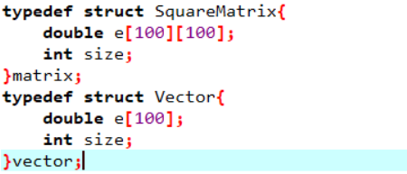
3.2.1.2. Danh sách thuộc tính
- Cấu trúc matrix:
+ e[i][j]: mảng 2 chiều cho ma trận là phần tử thứ Aij của ma trận
A cấp n
+ size: là cấp của ma trận (kích thước ma trận cấp n)
- Cấu trúc vector:
+ e[i]: mảng 1 chiều là phần tử thứ Ai của ma trận A
+ size: là kích thước vector (cấp n)

3.2.2. Khai báo các hàm
3.2.2.1. Hàm đọc file
+ Function: int getData(matrix* A, vector* B).
+ Input: nhận vào 1 ma trận rỗng A và 1 vector rỗng B được khởi tạo bởi hàm ngoài.
+ Output: trả về kết quả 1 nếu đọc file không gặp lỗi nào và ngược lại trả về 0.
+ Mô tả: Nhập tên file và đọc dữ liệu từ file. Tiếp theo sẽ đọc dòng đầu tiên nhận giá trị đầu là kích thước ma trận (A->size = n). Sau đó những lần đọc tiếp theo sẽ lưu dữ liệu cho ma trận với phần tử A.e[i][j]=A[i][j](1<= i,j <=n) và B.e[i]= A[i][n+1].
+ Độ phức tạp: Thuật toán sử dụng 2 vòng lặp for lồng nhau dùng truyền dữ liệu từ file vào A[][] vàB[] nên sẽ thực hiện sẽ là n(n+1) độ phức tạp thuật toán được tính bằng O(n²)
3.2.2.2. Hàm viết kết quả ra file
+ Function: void writeSolution(matrix A,vector X,vector B).
+ Input: nhận vào 1 ma trận A và 1 vector B là kết quả ghi ra file.
+ Output: None.
+ Mô tả: Nhập tên file muốn ghi ra nếu file đã tồn tại sẽ ghi ra kết quả gồm hệ phương trình tuyến tính và nghiệm của hệ ngược lại file không tồn tại sẽ tạo 1 file mới. Ghi ra file dữ liệu dòng thứ i cột j cho ma trận với phần tử A.e[i][j]=A[i][j](1<= i,j <=n) và B.e[i]= A[i][n+1]. Kết quả ghi ra file sẽ ghi ra cuối file chứ không ghi đè.
+ Độ phức tạp: Thuật toán sử dụng 2 vòng lặp for lồng nhau dùng lấy dữ liệu A[][] và B[] vào nên sẽ thực hiện sẽ là n(n+1) độ phức tạp thuật toán được tính bằng O(n²)
3.2.2.3. Hàm xuất ra màn hình bài toán đã nhập vào
+ Function: void displayProblem(matrix A,vector B)
+ Input: nhận vào 1 ma trận A và 1 vector B là kết quả ghi ra màn hình.
+ Output: None.
+ Mô tả: ghi ra kết quả gồm hệ phương trình tuyến tính và nghiệm của hệ. Ghi ra màn hình dữ liệu dòng thứ i cột j cho ma trận với phần tử A.e[i][j]=A[i][j](1<= i,j <=n) và B.e[i]= A[i][n+1].
=>Hỗ trợ hiển thị các bước giải của bài toán.
+ Độ phức tạp: Thuật toán sử dụng 2 vòng lặp for lồng nhau dùng lấy dữ liệu A[][] và B[] và xuất ra nên sẽ thực hiện sẽ là n(n+1) độ phức tạp thuật toán được tính bằng O(n²).
3.2.2.4. Hàm xuất ra màn hình ma trận A
+ Function: void displayMatrix(matrix A)
+ Input: nhận vào 1 ma trận A ghi ra màn hình.
+ Output: None.
+ Mô tả: ghi ra màn hình ma trận A. Ghi ra màn hình dữ liệu dòng thứ i cột j cho ma trận với phần tử A.e[i][j]=A[i][j](1<= i,j <=n) .
=>Hỗ trợ hiển thị các bước giải với phương pháp cramer.
+ Độ phức tạp: Thuật toán sử dụng 2 vòng lặp for lồng nhau dùng lấy dữ liệu A[][] và xuất ra nên sẽ thực hiện sẽ là n.n độ phức tạp thuật toán được tính bằng O(n²)
3.2.2.5. Hàm xuất ra màn hình kết quả nghiệm
+ Function: void displayResult(vector X)
+ Input: nhận vào 1 vector X ghi ra màn hình.
+ Output: None.
+ Mô tả: ghi ra màn hình vector X là nghiệm hệ phương trình. Ghi ra màn hình dữ liệu 1 dòng với phần tử X.e[i] (i<=n).
+ Độ phức tạp: Thuật toán sử dụng 1 vòng lặp for và xuất ra nên sẽ thực hiện là n độ phức tạp thuật toán được tính bằng O(n)
3.2.2.6. Hàm hoán đổi
+ Function: void swap(double* x, double* y)
+ Input: nhận vào 2 địa chỉ của 2 biến cần hoán đổi giá trị.
+ Output: None.
+ Mô tả: hoán đổi giá trị x=y và y=x.
+ Độ phức tạp: Thuật toán sử dụng 3 phép gán độ phức tạp thuật toán được tính bằng O(1).
3.2.2.7. Hàm thực hiện phương pháp gauss
+ Function: vector solveByGauss(matrix A,vector B)
+ Input: nhận vào 1 ma trận A và 1 vector B là bài toán cần giải.
+ Output: trả ra vector X nghiệm là của hệ phương trình .
+ Mô tả: thực hiện phương pháp gauss khử đưa về ma trận tam giác trên bằng 3 vòng for để hiểu rõ hơn ta sẽ đến phần thuật toán và 1 vòng for xử lí nghiệm sau khi đưa về ma trận tam giác trên.
Trong quá trình giải ta sẽ in ra các bước thực hiện bằng cách gọi hàm displayProblem(A,B) và in ra thủ công một số bước giải.
+ Độ phức tạp: Thuật toán sử dụng 3 vòng lặp for lồng nhau độ phức tạp thuật toán được tính bằng O(n³).
3.2.2.7. Hàm tính định thức det(A)
+ Function: double det(matrix A)
+ Input: nhận vào 1 ma trận A cần tính định thức.
+ Output: trả ra det(A).
+ Mô tả: thực hiện phương pháp gauss khử đưa về ma trận tam giác trên bằng 3 vòng for tính định thức bằng tích các phần tử trên đường chéo.
+ Độ phức tạp: Thuật toán sử dụng 3 vòng lặp for lồng nhau độ phức tạp thuật toán được tính bằng O(n³).
3.2.2.8. Hàm thực hiện phương pháp Cramer
+ Function: vector solveByCrame(matrix A,vector B)
+ Input: nhận vào 1 ma trận A và 1 vector B là bài toán cần giải.
+ Output: trả ra vector X nghiệm là của hệ phương trình .
+ Mô tả: thực hiện phương pháp Cramer tính det(A) xét nếu det(A)=0 phương trình không tìm được nghiệm, ngược lại sẽ tiếp tục và tính det(Ai) và tìm nghiệm Xi.
Trong quá trình giải ta sẽ in ra các bước thực hiện bằng cách gọi hàm displayMatrix(A) và in ra thủ công một số bước giải.
+ Độ phức tạp: Thuật toán sử dụng 2 vòng lặp for lồng nhau kết hợp hàm tính det(Ai) với O(n³) nên độ phức tạp thuật toán được tính bằng O(n⁵).
3.2.2.9. Hàm main
+ Function: int main( )
+ Mô tả: xử lí các logic menu hiển thị và xóa menu, khai báo ma trận A, vector X, vector B và xử lí các ngoại lệ khi dữ liệu nhập vào không đúng.
Menu gồm:
1.Read matrix from input file
2.Display matrix from file
3.Show solving steps by Crame
4.Show solving steps by Gauss
5.Display the solution
6.Write the solution of the equation in the file
7.Compare the execution time of gauss and crame
8.Exit

Thuật toán
- Nhập n, a_{ij}(i=1-> n, j=1->n+1)
- Nhập xấp xỉ nghiệm ban đầu: x_{i}(i=1->n)
Lặp
t = 0 /* cho thoat */
lap i = 1 → n
{ s = 0
lap j = 1 → n
if (j ≠ i)
s = s +a_{ij} * x_{j}
y_{i} = (a_{in} ₊ ₁ - s ) / a_{ii}
if ( | y_{i} – x_{i} | > = ε ) t =1 /* cho lap */
}
x_{i} = y_{i} (i =1→n)
trong khi (t)
- Xuất nghiệm: x_{i} hoặc y_{i} (i =1→n)

CHƯƠNG TRÌNH VÀ KẾT QUẢ

Tổ chức chương trình
Chương trình được tổ chức theo cấu trúc :
- Chương trình con và giao diện
- Hàm main đảm nhiệm là Menu của chương trình
- Các hàm con thực hiện các case của menu.
- Các hàm phụ như hiển thị, hoán đổi phần tử…

Kết quả

Giao diện chính của chương trình
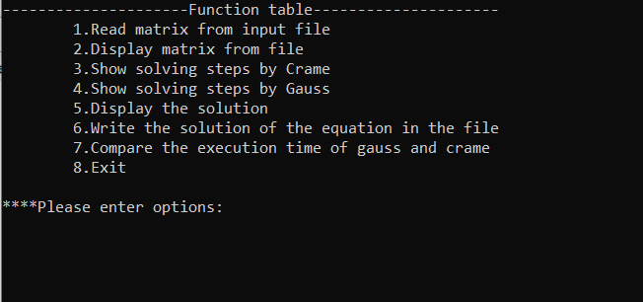

Kết quả thực thi của chương trình
Mô tả kết quả thực hiện chương trình.
4.3.2.1. Đọc dữ liệu từ file nhập vào
Trường hợp 1: Không tìm thấy file
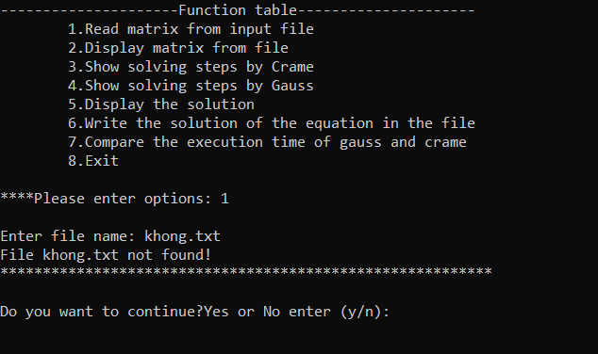
Trường hợp 2: Dữ liệu nhập vào không đúng
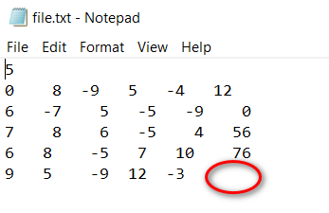
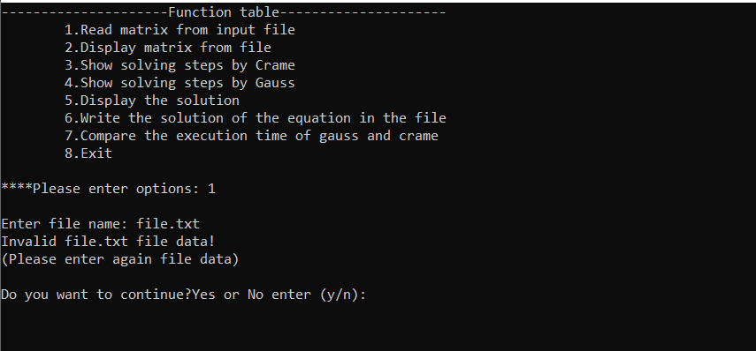
Trường hợp 3: Dữ liệu file bị rỗng
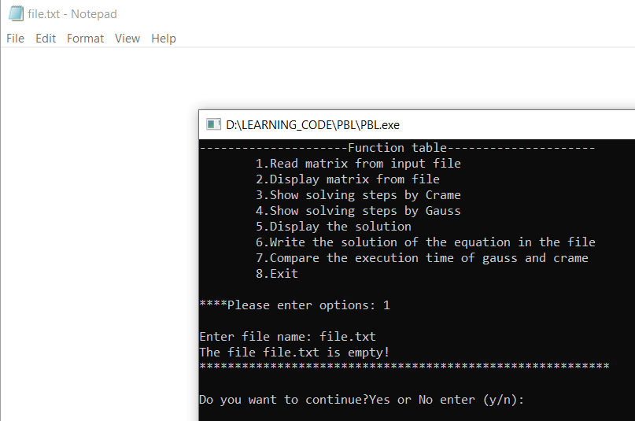
Trường hợp 4: Đọc file thành công
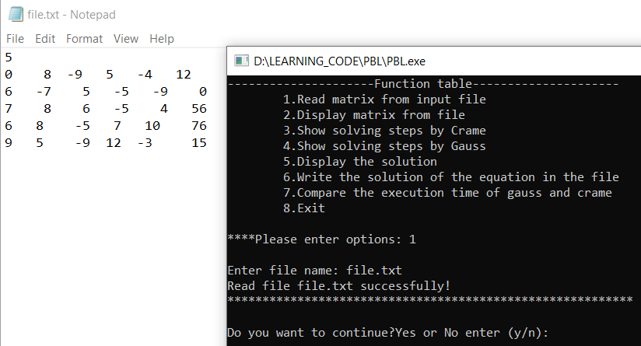

4.3.2.2. Hiển thị ra màn hình bài toán đã đọc từ file
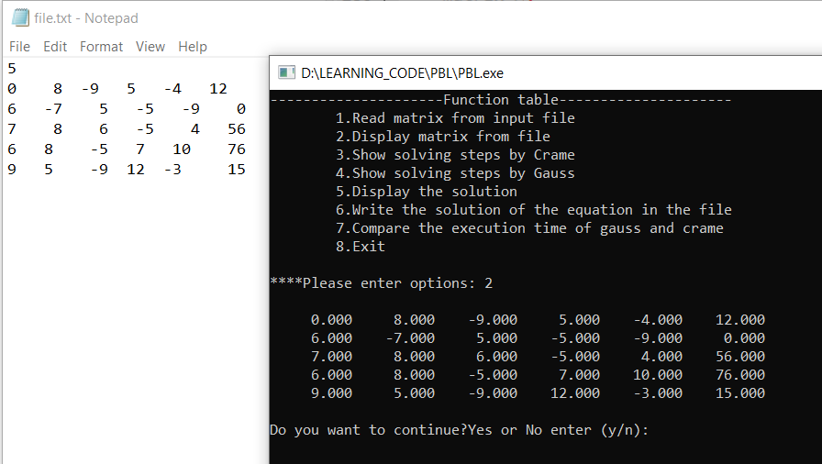
4.3.2.3. Hiển thị ra màn hình các bước giải phương pháp Cramer
Trường hợp 1: Bài toán có nghiệm
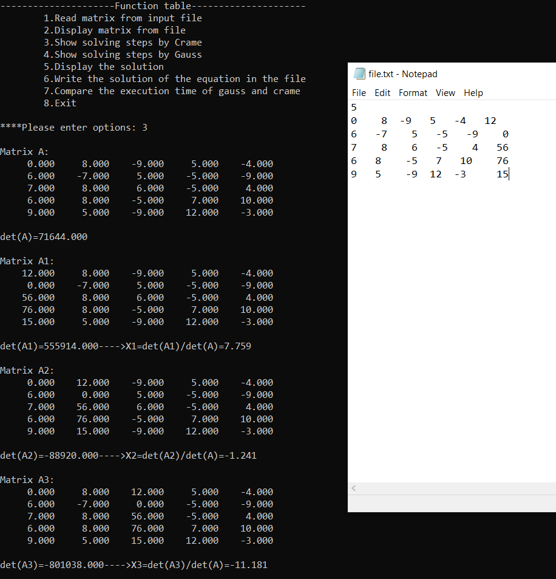
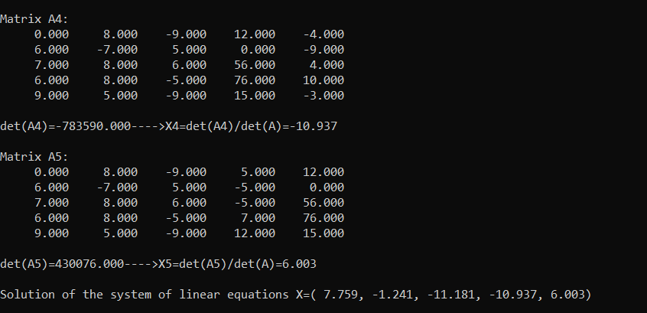
Trường hợp 2: Bài toán không tìm được nghiệm
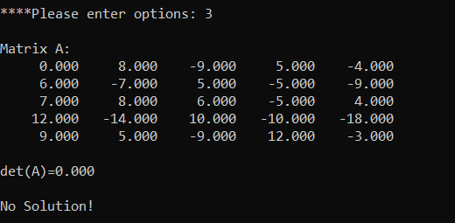
4.3.2.4. Hiển thị ra màn hình các bước giải phương pháp Gauss
Trường hợp 1: Bài toán có nghiệm
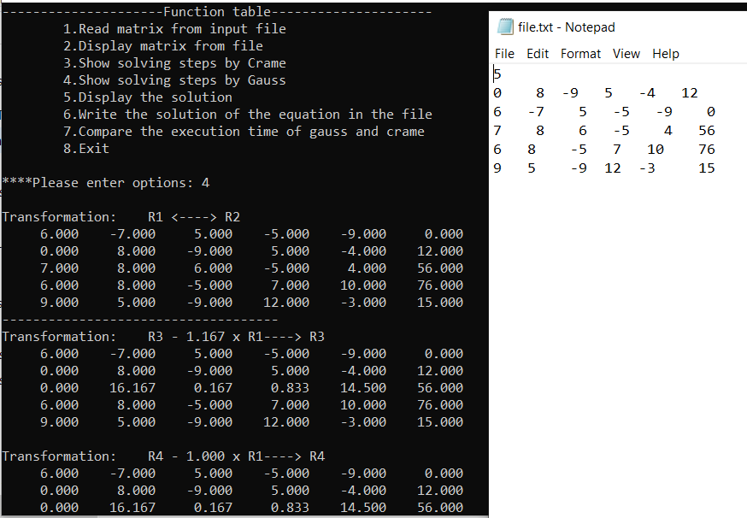
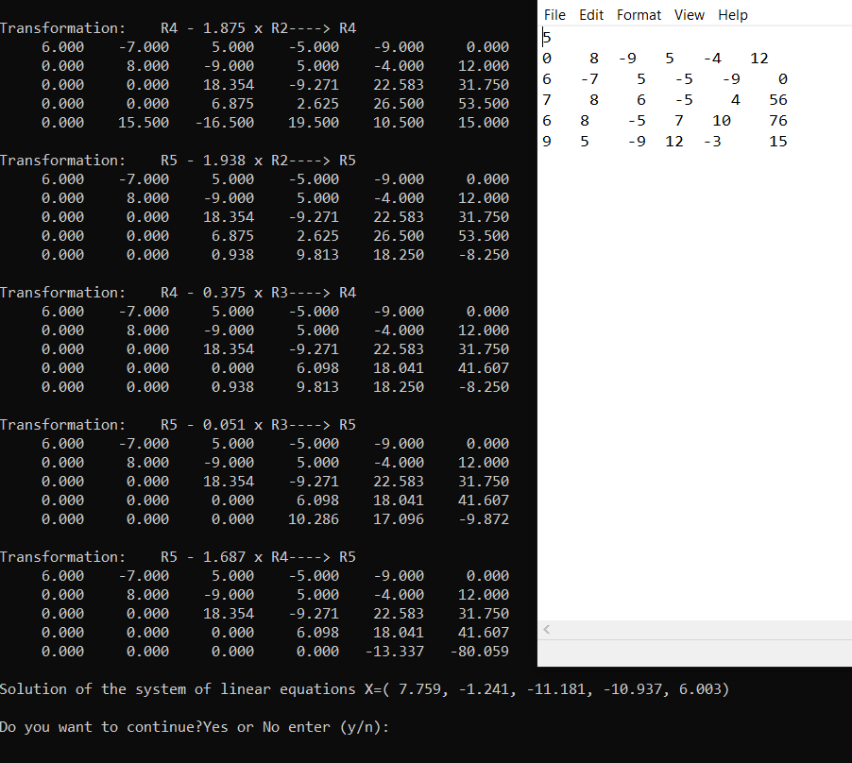

Trường hợp 2.1: Bài toán không tìm được nghiệm
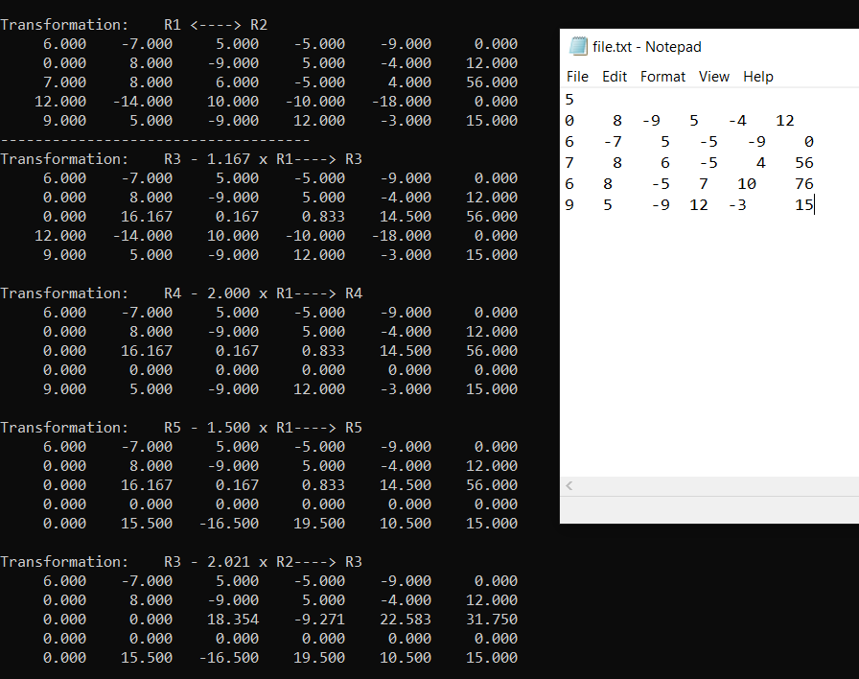
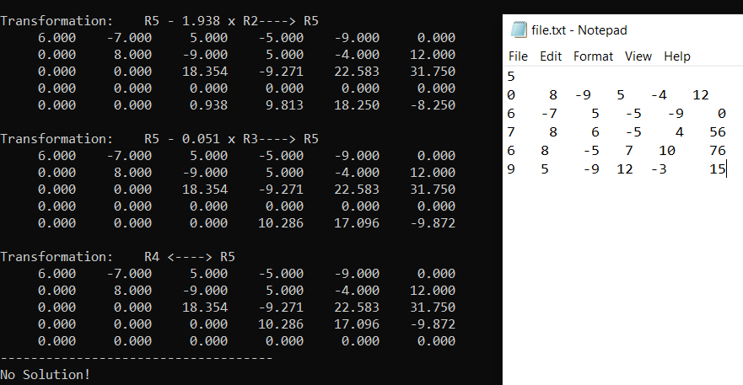

Trường hợp 2.2: Bài toán không tìm được nghiệm

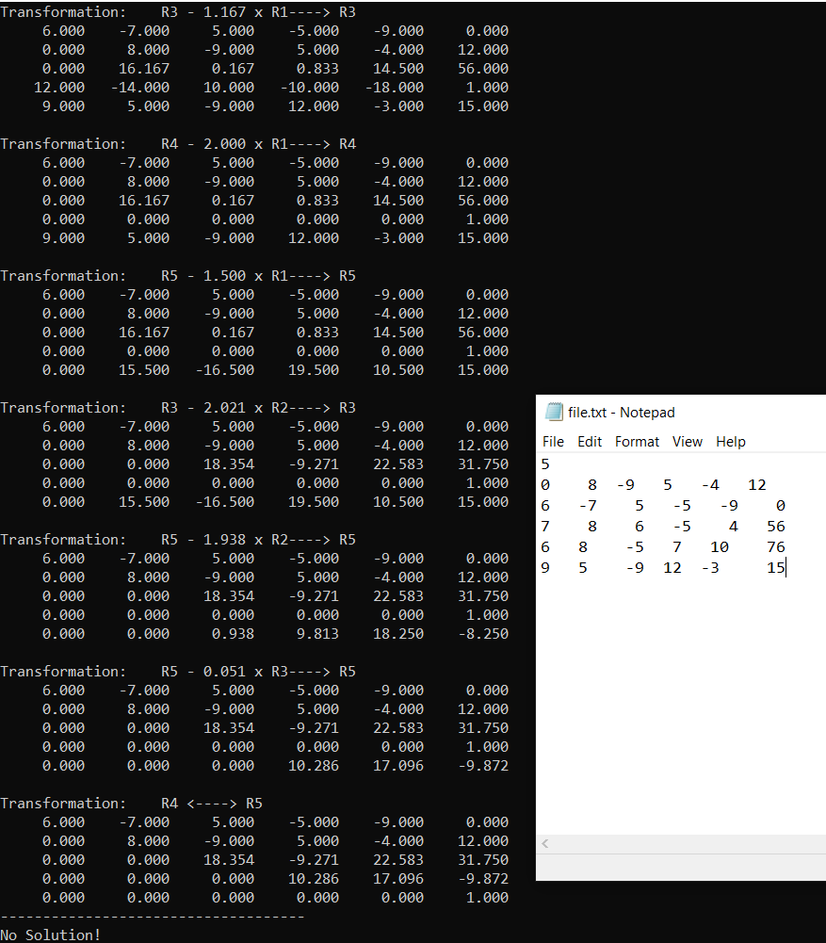
4.3.2.5. Hiển thị ra màn hình nghiệm của hệ
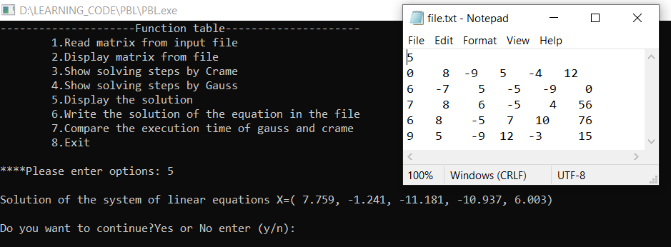
4.3.2.6. Viết kết quả và bài toán ra file
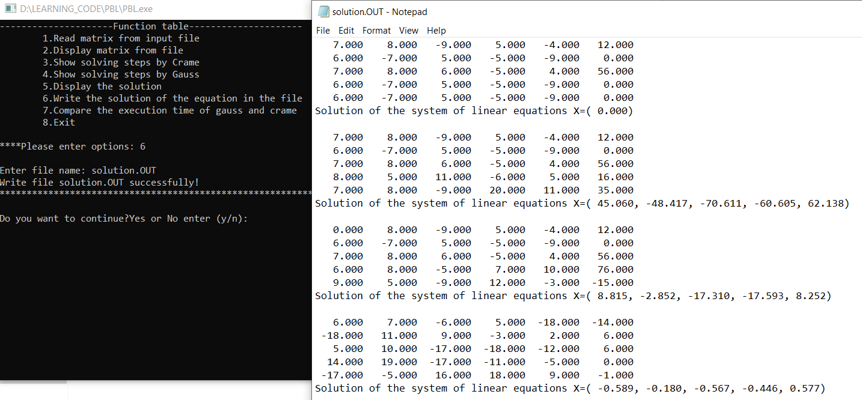
4.3.2.7. So sánh thời gian chạy 2 phương pháp Cramer và Gauss
Chức năng này chỉ dành cho bài toán ma trận cấp n>=100 vì không thể tính được thời gian nếu như n quá nhỏ gần thời gian gần như bằng 0.0000
Trường hợp 1: n quá nhỏ
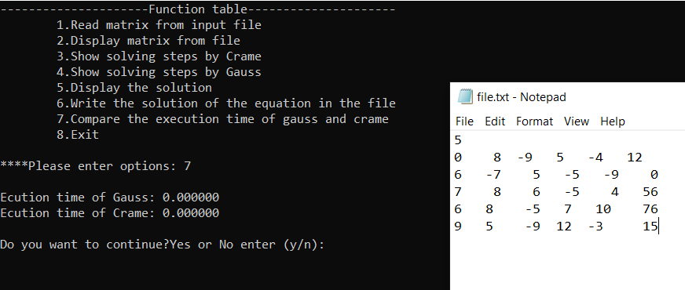

Trường hợp 2: n đủ lớn
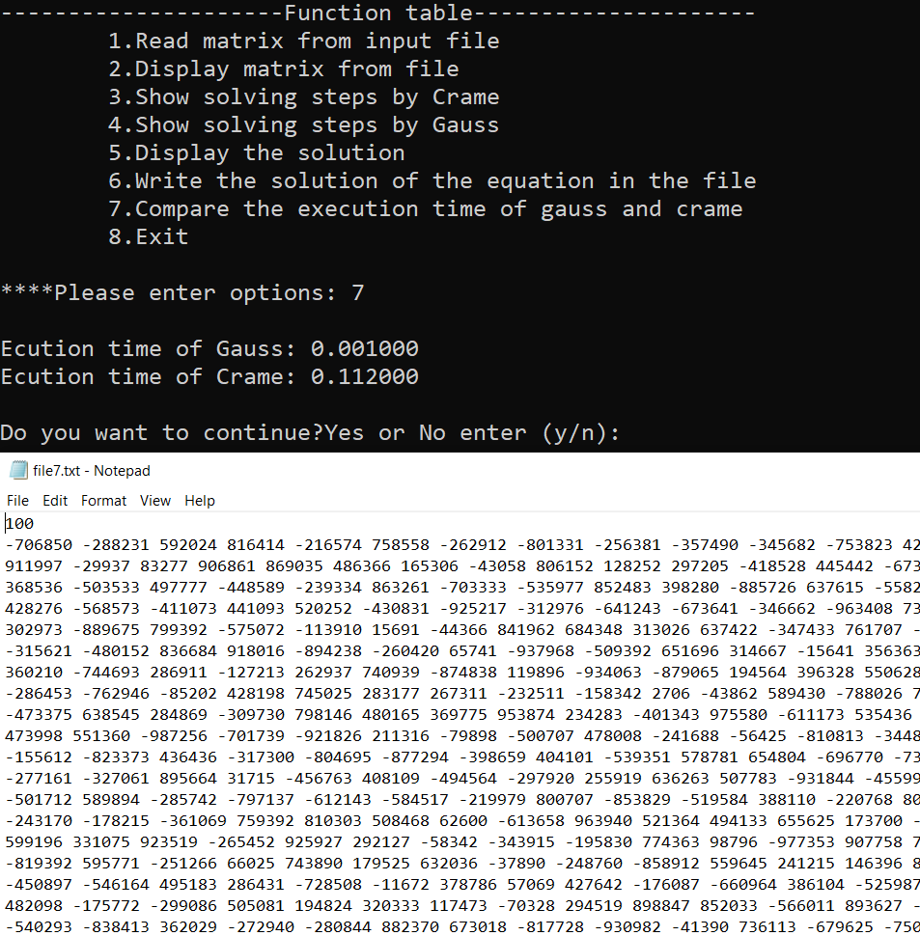
4.3.2.8. Dừng chương trình
Chọn option 8 để thoát hoặc sau khi chọn 1 option thì có thể chọn No để thoát chương trình khi không muốn tiếp tục nữa và ngược lại chọn Yes.
4.3.2.9. Các trường hợp chung
Nếu như trong quá trình đọc file xảy ra lỗi như không tìm thấy, không đọc được
dữ liệu thì các chức năng còn lại trong menu sẽ không thể thực hiện.
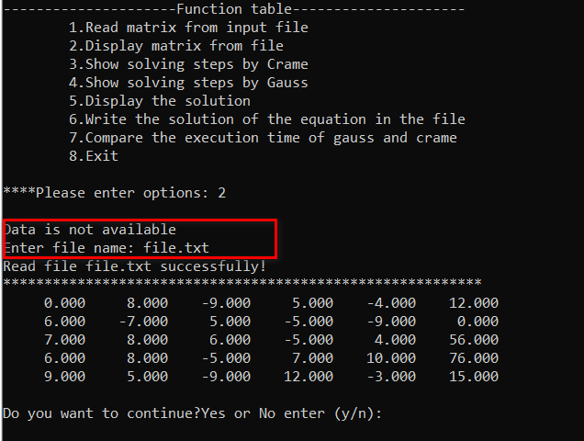

Nhận xét
=>Phương pháp Cramer bị hạn chế khi giá trị của định thức đạt giá trị quá lớn khiến tràn bộ nhớ. Về thời gian phương pháp Gauss ổn định hơn nhanh hơn Cramer và độ chính xác cao hơn.

Phương pháp Cramer:
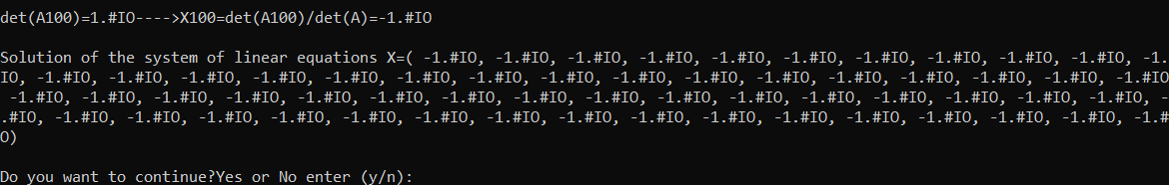
Phương pháp Gauss:

KẾT LUẬN VÀ HƯỚNG PHÁT TRIỂN

Kết luận
Qua quá trình nghiên cứu và tìm hiểu đề tài đồ án, nhóm chúng em đã có thêm nhiều kiến thức lý thuyết và thực tiễn về bài toán tìm nghiệm của hệ phương trình tuyến tính nói chung và bài toán tìm nghiệm của hệ phương trình tuyến tính bằng phương pháp Gauss-Seidel nói riêng. Những bài toán luôn đòi hỏi người lập trình phải phân tích bài toán cụ thể, thiết kế hệ thống tối ưu để đảm bảo giải quyết đầy đủ các yêu cầu, tránh tình trạng thiết sót chức năng cũng như vấn đề lỗi trong quá trình sử dụng.
Bài toán tìm nghiệm của hệ phương trình tuyến tính bằng phương pháp Gauss-Seidel đã được chúng em giải quyết khá đầy đủ các chức năng cơ bản và bổ sung thêm các chức năng khác nhằm tối ưu hệ thống, đem lại một phần mềm cơ bản đáp ứng đầy đủ yêu cầu của người sử dụng. Các cấu trúc dữ liệu và thuật toán đã được phân tích và lựa chọn kỹ lưỡng nhằm đem lại hiệu quả xử lý và tài nguyên bộ nhớ.

Hướng phát triển
Suốt quá trình thực hiện, đồ án này làm nền tảng cho chúng em phát triển rộng hơn về kỹ năng cũng như sự ứng dụng giải thuật để giải quyết bài toán giải hệ phương trình tuyến tính bằng phương pháp Gauss- Seidel
Từ những hạn chế chúng em đã đề cập, chúng em hiểu được rằng chương trình của chúng em chưa giải quyết được tối ưu bài toán. Do đó, trong tương lai chúng em sẽ không ngừng cải tiến thuật toán của chương trình để có thể sớm khắc phục được những điểm hạn chế còn tồn tại. Đồng thời chúng em sẽ không ngừng tìm kiếm và sử dụng những cấu trúc khác hiệu quả hơn để chương trình ngày một tối ưu hơn.
Đây cũng chỉ là một phần nhỏ của bài toán giải hệ phương trình tuyến tính nói chung, chúng em sẽ tiếp tục nghiên cứu và thực hiện để đạt được sự hoàn thiện tối ưu hơn với những kiến thức sắp tới được học để tạo nên sự hoàn chỉnh và có tính khoa học cũng như thẩm mỹ hơn. Từ đó chúng em hướng đến việc tạo ra những chương trình thật hiệu quả, hoàn thiện và tối ưu đáp ứng được yêu cầu bài toán.

TÀI LIỆU THAM KHẢO

[1]Đỗ Thị Tuyết Hoa, BÀI GIẢNG MÔN PHƯƠNG PHÁP TÍNH, Tài liệu lưu hành nội bộ 2007
PHỤ LỤC
Link source code https://github.com/hungpham28/PBL-MATRIX-

